Sommaire

- Annexe 1 : CV
- Annexe 2 : Lettre de motivation
- Annexe 3 : Exemples de missions attribuées par le RB et animations commerciales
- Annexe 4 : Labellisation vendeur Pro
- Annexe 5 : Fiches activité personnelles (FAP)
- Annexe 6 : Verbatim Clients

Mathieu Boban Vesoul, le 19/09/2018
27 rue de la banque
70000 Vesoul

Candidature au Poste de Vendeur Pro Nomade

Mme Garsault, M Boulme

J’ai pris connaissance de l’ouverture du poste de vendeur pro nomade à Besançon, pour lequel je vous présente ma candidature.
Actuellement vendeur à la boutique de Vesoul depuis près de six ans, j’ai travaillé auparavant dans les boutiques de Belfort et Besançon.
Ces années ont permis de développer mon expérience dans la vente de nos produits, promouvoir l’excellence de notre marque afin de conforter nos clients résidentiels et professionnels et en conquérir de nouveaux, perfectionner ma posture pour répondre aux besoins de ceux-ci et les surprendre au quotidien par la qualité de mon accueil. Fort des compétences acquises propres à mon métier et à notre groupe, je serai fier de progresser au sein d’Orange, entité forte en France et dans le monde, à mes yeux synonyme de fiabilité, d’investissement et d’innovation.
J’ai toujours eu un intérêt prononcé pour la clientèle professionnelle. Ce segment, prioritaire pour notre entreprise, représente un challenge supplémentaire dans la qualité de service, la satisfaction client et l’accompagnement. Un entretien commercial avec un client professionnel garde un caractère toujours exclusif et implique une découverte client impeccable.
Ma posture et mon discours dédiés à la clientèle professionnelle ont été reconnus par une labellisation obtenue il y a trois ans. Je maîtrise les outils SI tels que Mercure ou OMEGA. Je vends les offres pros tous univers, en priorité convergentes.
Grâce à ma journée découverte réalisée dans vos services, j’ai compris que le poste exigeait autonomie et connaissances techniques poussées. Je suis enthousiaste d’acquérir et de développer ces nouvelles compétences.

Je reste à votre disposition pour vous faire part plus explicitement de mes motivations.

Veuillez agréer, Monsieur, mes salutations distinguées.

Mathieu BOBAN

Porteur du sujet TEP 2ème Semestre 2017
L’équipe était en difficulté de manière récurrente sur le sujet prioritaire du TEP.
Au cours de l’été, avec accord du Manager, j’ai animé le sujet auprès des collègues et j’ai régulièrement piloté les résultats.
Résultats TEP collectifs T3 2017
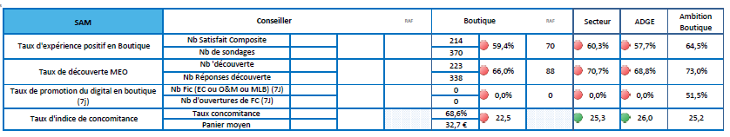
Résultats TEP collectifs T4 2017
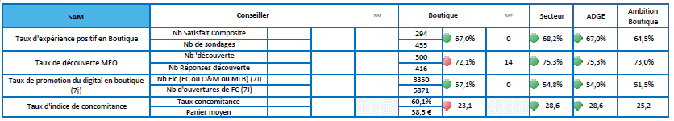
Constat : TEP tous les mois dans le négatif. Les retours clients étaient peu nombreux par rapport aux autres boutiques et réponses majoritairement négatives.
Objectifs : Accroître le nombre de répondants et passer le SAM au vert
Moyens : Rappel des bonnes pratiques de l’accueil
Mise en place des SMS Nomadis en cas de flux importants
Suivi des résultats individuels et collectifs 2x/semaine
Remise de la leaflet à chaque client avec explication de l’importance du sujet

Résultats : +8% TEP Résultats au-dessus de l’objectif
+23% Nombre de répondants
Labellisation PRO 2016

FAP 1er semestre 2018

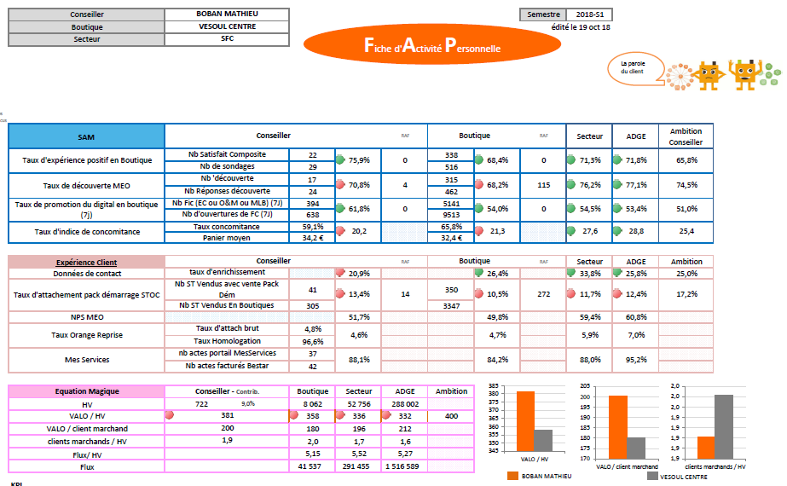

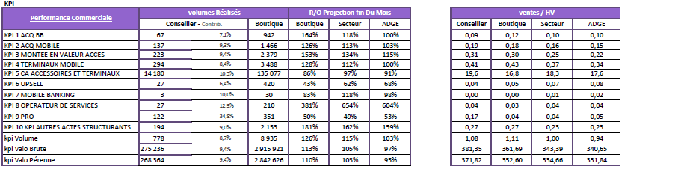

FAP 2eme semestre 2018
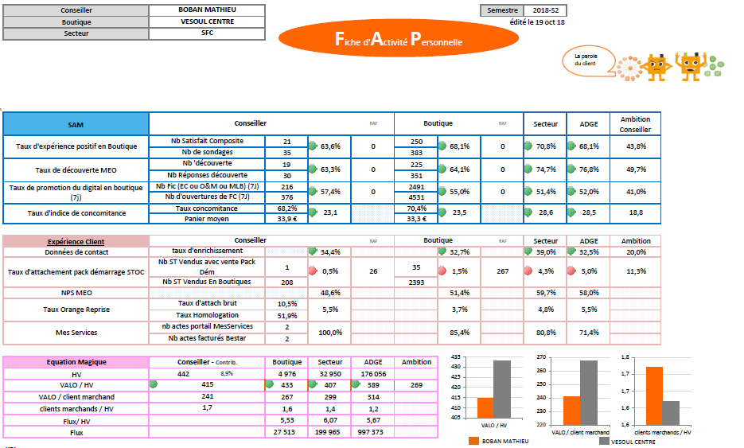
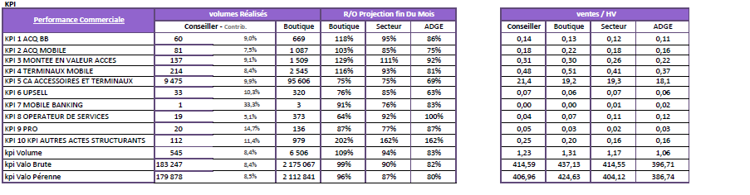

Les Verbatims des mois d’août et septembre 2018

